Тема занятия: Согласование имени прилагательного с именем существительным. Магазин.
Цель занятия: подготовить детей к правильному согласованию имени прилагательного с именем существительным в роде и числе на материале лексической темы «Магазин».
Задачи:
- (обучающая) закрепление и уточнение знания детей о магазине и его товарах; обучение адекватному использованию лексики, обозначающей признаки товаров, в структуре простых словосочетаний и распространенных предложений;
- (развивающая) развитие умения согласовывать имена прилагательные и имена существительные в роде и числе (с опорой на картинки); активизация словаря прилагательных;
- (воспитательная) воспитание культуры коммуникации, умения адекватно оценивать себя и товарищей;
- (коррекционная) устранение ошибок, связанных с нарушений связей слов на уровне согласования и управления; предупреждение нарушений в правильности выбора окончаний имени прилагательного.
Оборудование: Дидактические карточки.

Деятельность логопеда |  | Деятельность детей
I. ОРГАНИЗАЦИОННЫЙ МОМЕНТ

Логопед:  - Ребята, приготовимся к занятию. Сейчас сядет тот, кто назовет слово, противоположное по смыслу.  Логопед называет признаки товаров, а дети противоположное признаки этого товара (черствый хлеб - свежий хлеб; сладкое яблоко – кислое яблоко; маленький арбуз – большой арбуз; крепкий огурец – дряблый огурец; белое платье – черное платье; полная корзина – пустая корзина и др.) |  | Дети по очереди называют слова-антонимы в соответствии с качествами товаров.
II. ПОВТОРЕНИЕ ПРОЙДЕННОГО
Логопед:  - Ребята, что обозначает имя прилагательное? На какой вопрос отвечает имя прилагательное?  -Рассмотрите картинки, которые лежат на ваших столах, и ответьте на вопросы «какой?» «какая?» «какое?» «какие?» по плану, определите род и число прилагательного.  1. План вывешивается на доске: форма, цвет, какой на ощупь, какой на вкус  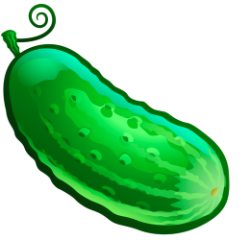  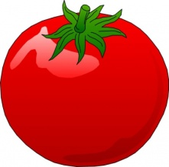  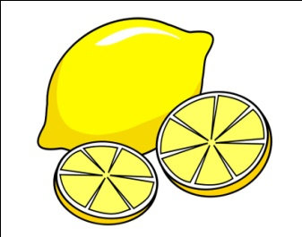  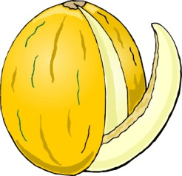  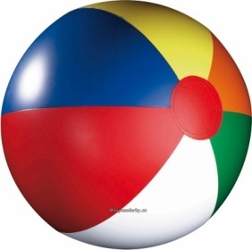  План: размер, цвет, материал из которого сделан предмет  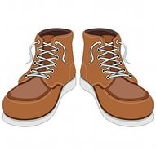  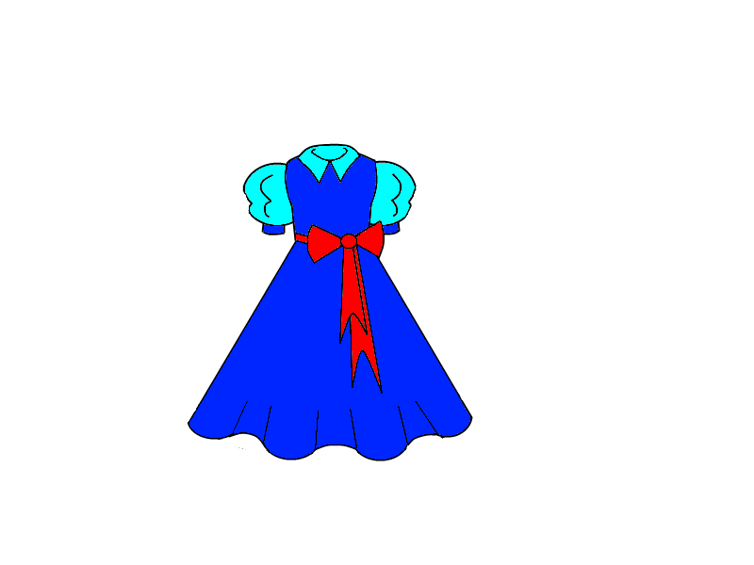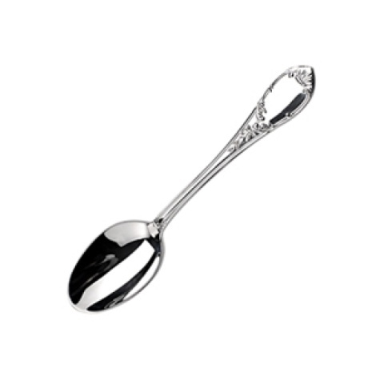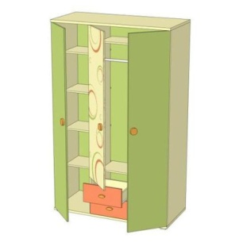  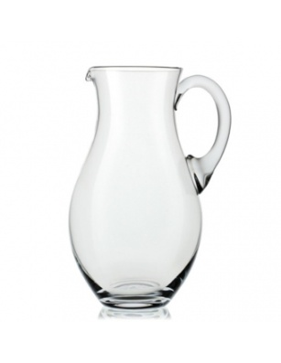  2. Словарная работа.  Логопед:  -На доске написаны словарные слова, перепишите их себе в тетрадь (колючий, овальный, желтый, коричневый, шерстяной, жесткий, кожаный, вязаный, серебряный, деревянный, стеклянный, золотой.)  III. ОСНОВНАЯ ЧАСТЬ  Работа по рисункам.  Логопед:  - Определите по картинкам какие бывают магазины, ответьте полным предложением.  В каком магазине можно купить эти товары?  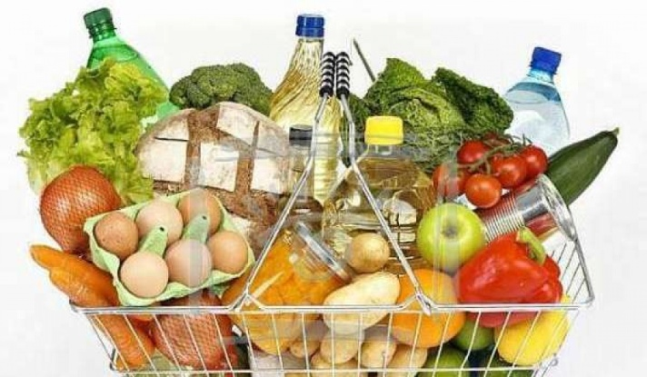  2.  3.  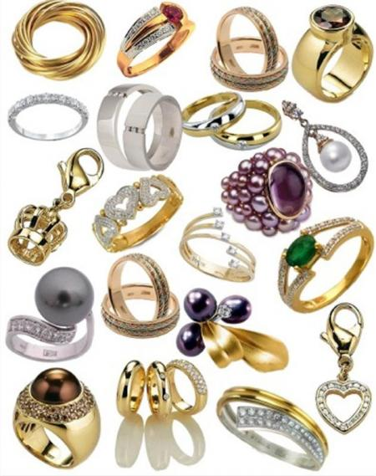  4.  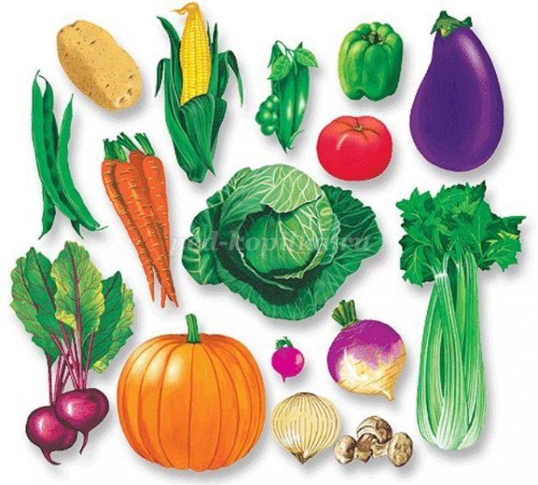  5.  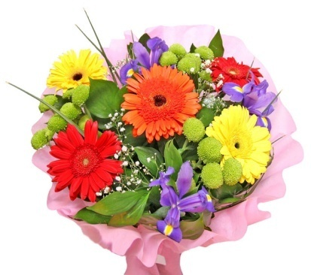  6.  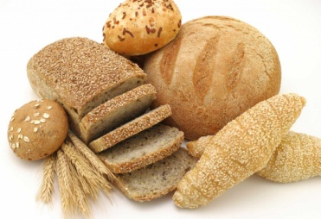  - Какие вы еще знаете магазины? Что общего в названии магазинов?  2. Логопед вывешивает на доске картинки с предметами и словарное слово.  Логопед:  - Ребята на доске вывешены картинки и слова, вам необходимо составит словосочетание.  1.  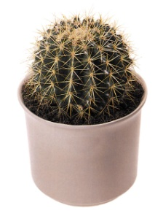  колючая  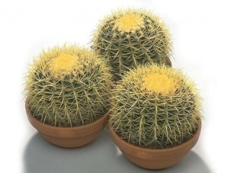  2.  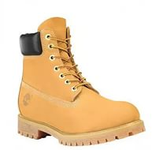  коричневая  3.  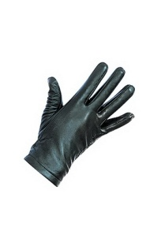  кожаный  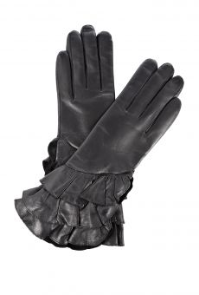  4.  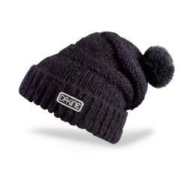  шерстяной  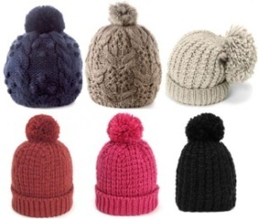  5.  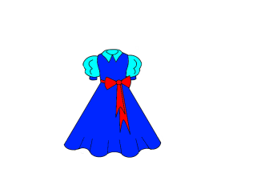  вязаный  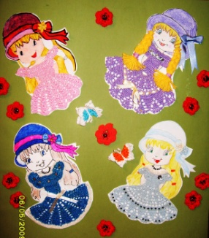  6.  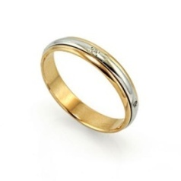  золотая  7.  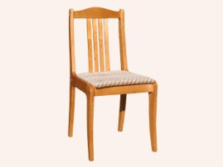  деревянная  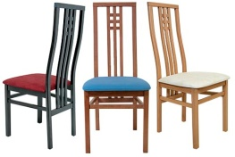  8.  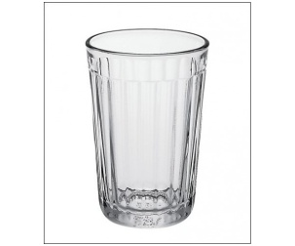  стеклянная  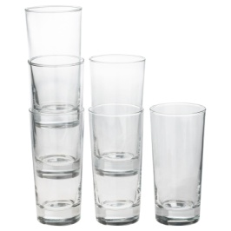  9.  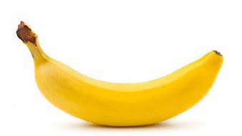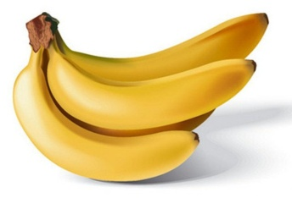  жёлтый  10.  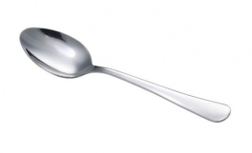  серебряный  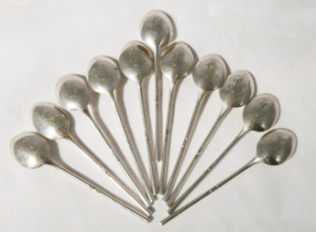  11.  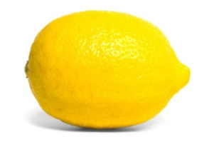  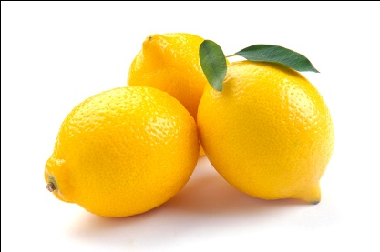  жёсткая  12.  овальная  3. Логопед:  - Ребята составьте предложение по образцу со всеми получившимися словосочетаниями.  Образец написан на доске. (Мама купила в продуктовом магазине свежую морковь)  Колючий кактус  Коричневые ботинки  Кожаные перчатки  Шерстяная шапка  Вязанное платье  Золотое кольцо  Деревянные стулья  Стеклянные стаканы  Желтые бананы  Серебряные ложки  Жесткие лимоны  Овальные зеркала  IV.ЗАКРЕПЛЕНИЕ  Игра «Угадай, какой магазин»:  - Магазин, где продается хлеб, называется?  - Магазин, где продаются овощи, называется?  - Магазин, где продаются продукты, называется?  - Магазин, где продаются золотые украшения, называется?  -Магазин, где продается мебель, называется?  - Магазин, где продаются книги, называется? | Имя прилагательное обозначает признак предмета, отвечает на вопросы: какой? какая? какое? какие? чей? чьи?  Дети работают по цепочке, их ответы логопед оценивает фишками.  - Огурец овальный, зеленый, колючий, сладкий (прил., ед. ч., м. р.).  - Помидор круглый, красный, гладкий, сладкий (прил., ед. ч., м. р.).  - Лимон овальный, жёлтый, жесткий, кислый (прил., ед. ч., м. р.).  - Дыня овальная, желтая, гладкая, сладкая (прил., ед. ч., ж.р.).  - Мяч круглый, цветной, резиновые  (прил., ед.ч., м. р.).  - Ботинки большие, коричневые, кожаные  (прил., мн.ч, во мн. ч. прилагательные по родам не изменяются)  - Платье маленькое, синее, тканевое, кружевное (прил., ед.ч., ср. р.).  - Шапка маленькая, красная, шерстяная, вязаная (прил., ед. ч., ж. р.).  - Ложка столовая, серебряная, металлическая  (прил., ед.ч, ж.р.).  - Шкаф большой, зеленый, деревянный  (прил., ед. ч., м.р.).  - Графин, средний, прозрачный, стеклянный  (прил., ед.ч., м.р.).  - Кольцо маленькое, желтое, золотое  (прил., ед.ч., ср. р.).  Дети переписывают словарные слова себе в тетрадь.  Дети рассматривают картинки и по очереди составляют по ним предложения, их ответы логопед оценивает фишками.  - Эти товары можно купить в продуктовом магазине.  -Эти товары можно купить в книжном магазине.  -Эти товары можно купить в ювелирном магазине.  -Эти товары можно купить в овощном магазине.  -Этот товар можно купить в цветочном магазине.  -Этот товар можно купить в хлебном магазине.  Хозяйственный магазин, магазин одежды, магазин игрушек, канцелярский магазин, мебельный магазин и.т.д.  По названию магазина можно определить, что там продается.  Дети составляют словосочетания по цепочке. Карточки со словами вывешиваются на доске напротив иллюстративного материала.  - Колючий кактус.  - Колючие кактусы.  - Коричневый ботинок.  -Коричневые ботинки.  -Кожаная перчатка.  - Кожаные перчатки.  - Шерстяная шапка.  - Шерстяные шапки.  - Вязаное платье.  - Вязанные платья.  - Золотое кольцо.  -Золотые кольца.  -Деревянный стул.  - Деревянные стулья.  - Стеклянный стакан.  -Стеклянные стаканы.  - Желтый банан.  -Желтые бананы.  - Серебряная ложка.  -Серебряные ложки.  - Жесткий лимон.  -Жесткие лимоны.  -Овальное зеркало.  - Овальные зеркала.  Дети по цепочке произносят предложения и получают фишки.  -Мама купила в обувном магазине коричневые ботинки.  -Мама купила в цветочном магазине колючий кактус .  -Мама купила в магазине одежды кожаные перчатки.  -Мама купила в магазине головных уборов шерстяную шапку.  -Мама купила в магазине одежды вязаное платье.  -Мама купила в ювелирном магазине золотое кольцо.  -Мама купила в мебельном магазине деревянные стулья.  -Мама купила в магазине посуды стеклянные стаканы.  -Мама купила в продуктовом магазине желтые бананы.  -Мама купила в магазине посуды серебряные ложки.  -Мама купила в овощном магазине жесткие лимоны.  -Мама купила в мебельном магазине овальное зеркало.  ИЗУЧЕННОГО  -Хлебный магазин  -Овощной магазин  -Продуктовый магазин  -Ювелирный магазин  -Мебельный магазин  -Книжный магазин.
V. ИТОГ ЗАНЯТИЯ
- Ребята, о чем мы сегодня говорили на занятии?  - Ребята, оцените свою работу и работу своих товарищей. Посмотрите, сколько фишек вы сегодня набрали? |  | - Мы говорили о магазине, о его товарах.  Дети подсчитывают количество фишек, оценивают себя и товарищей.

